**Optimum Number of Glass Covers of Thermal Flat Plate Solar Collectors**

Yasser Nassar 1[](https://orcid.org/0000-0002-9675-8304) [](mailto:nas.abuhamoud@wau.edu.ly), First name Family 1,*[](https://orcid.org/0009-0003-7382-0771) [](mailto:nas.abuhamoud@wau.edu.ly), First name Family  2[](https://orcid.org/0009000624513523) [](mailto:nas.abuhamoud@wau.edu.ly)

1 Research Center for Renewable Energy and Sustainable Development, Wadi Alshatti University, Brack, Libya

2 Mechanical and Aerospace Engineering, Carleton University, Ottawa, Ontario, Canada

|  |  |  |
| --- | --- | --- |
| **ARTICLE HISTORY** |  | A B S T R A C T |
| Received Day Month Year  Revised Day Month Year  Accepted Day Month Year  Online Day Month Year  **KEYWORDS** | About 250 Words, time new roman, 10pt and normal. The framework of Libya's pursuit to harness solar energy and integrate it into the national energy mix, surpassing a 50% contribution from renewable energies by 2050, this study focuses on the optimal utilization of solar energy, both photovoltaic and thermal, along with wind energy. The research presents an exemplary design for flat solar collectors, emphasizing the requisite number of transparent covers to achieve optimal thermal performance. Simulations were conducted under specified weather conditions, including solar irradiance of 100W/m2, ambient air temperature of 30°C, and wind speed of 3m/s. Operating conditions were set at a flow rate of 100m3/h, with the inlet air temperature equal to the ambient air temperature. The efficiency equation provided by the manufacturer, a linear function considering the fluid inlet temperature, ambient air temperature, and solar irradiance on the inclined collector surface at a 30° angle south, was adopted. Consequently, a novel design for flat solar collectors, incorporating both air and water channels. |
| Not less than 3 words;  Optical efficiency;  Thermal performance;  Not more than 7 words. |

العدد الأمثل للأغطية الزجاجية لمجمعات الطاقة الشمسية الحرارية المسطحة

اسم المؤلف ثم اللقب1، اسم المؤلف ثم اللقب1،*، اسم المؤلف ثم اللقب 2

|  |  |  |
| --- | --- | --- |
| **الكلمات المفتاحية** |  | الملخص |
| الطاقة الشمسية  المجمعات الشمسية المسطحة  الكفاءة  الكفاء البصرية  الاداء الحراري  العدد المثالي للاغطية الشفافة المناقشة | في اطار سعي الدولة الليبية لاستغلال الطاقة الشمسية وادخالها في مزيج الطاقة المنتجة في البلاد ليتعدى نصيب مساهمة الطاقات المتجددة أكثر من 50% في عام 2050، والذي سيكون من خلال الاستخدام الامثل للطاقة الشمسية (طاقة فوتوضوئية وطاقة حرارية) وكذلك طاقة الرياح. قدمت هذه الدراسة التصميم المثالي للمجمعات الشمسية المسطحة من حيث عدد الاغطية الشفافة اللازمة لتحقيق أفضل أداء حراري للمجمع الشمسي المسطح. تمت المحاكاة عند الظروف الجوية المفروضة من شدة اشعاع شمسي 100W/m2 ودرجة حرارة الهواء الجوي °C30 وسرعة رياح m/s 3 ، وكانت الظروف التشغيلية عند معدل تدفق m3/h 100، ودرجة دخول الهواء الى المجمع مساوية لدرجة حرارة الهواء الجوي، وأعتمدت معادلة الكفاءة الواردة من المُصنَّع، والتي كانت دالة خطية في الظروف الجوية والمتمثلة في درجة حرارة دخول المائع، ودرجة حرارة الهواء الجوي، وشدة الاشعاع الشمسي الساقط على سطح المجمع المائل بزاوية 30° جنوبا. وعليه تم اقتراح تصميم جديد للمجمعات الشمسية المستوية بشقيها الهوائي والمائي حيث تم تمثيلها في فترات فرق درجات حرارة الصفيحة الماصة والهواء الجوي وكانت كالتالي: الفترة (5-0°C) بدون غطاء، الفترة (40-5°C) غطاء واحد، الفترة (85-40°C) غطائين، الفترة (140-85°C) ثلاثة أغطية، الفترة (180-140°C) أربعة أغطية، الفترة (>180°C) خمسة أغطية. تم تطبيق هذا التوزيع على مجمع شمسي مسطح هوائي بطول 5m وكانت النتيجة كالتالي: المسافة (0.1-0m) تكون بدون غطاء، المسافة (2.3-0.1m) تكون بغطاء واحد، المسافة (3.9-2.3m) تكون بغطائين، وأخيرا المسافة المتبقية (5.0-3.9m) تكون بثلاثة أعطية. |

**المقدمة**

تنفيذا للخطة الاستراتيجية للحكومة الليبية للثلاثين سنة القادمة (2020-2050)، والتي تقضي بزيادة مساهمة الطاقات المتجددة والصديقة للبيئة في مزيج الطاقة الكهربائية المنتجة لعام 2050 ليتعدى النصف، وسيتم ذلك بالاستخدام الامثل للطاقة الشمسية (طاقة كهربائية وطاقة حرارية) وكذلك طاقة الرياح [1]. يأتي ذلك في سبيل تحقيق عدة أهداف منها: الوفاء بالتزامات الدولة الليبية نحو المجتمع الدولي وما تم الاتفاق عليه في مؤتمر باريس للتغير المناخي، والحد من انبعاث الغازات الدفيئة وتلطيف أثارها السلبية على البيئة، والمحافظة على الموارد الطبيعية للبلاد، والامداد الامن والمستدام للطاقة الكهربائية. ويمكن تحقيق هذه الاهداف الاستراتيجية عن طريق استغلال الطاقات المتجددة المتوفرة [2-4]، والالتزام بتحقيق أعلى كفاءة للطاقة في الانتاج والاستهلاك [5].

وكون ليبيا تقع في منطقة "الحزام الشمسي" والتي يفضل فيها الاستخدامات الحرارية للطاقة الشمسية [6]، حيث يصل المجموع اليومي للإشعاع الشمسي الافقي حوالي 7.1 kWh/m²/day على الساحل وحوالي 8.1 kWh/m²/day على الجنوب [7]، كما هو مبين في الشكل (1).

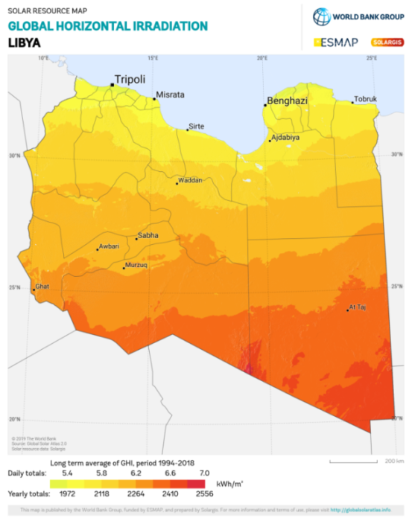

**الشكل 1**: المتوسط السنوي للاشعاع الشمسي الكلي اليومي

[Source: solargis.com/maps-and-gis-data/download/libya]

تكمن أهمية الدراسة في أن احمال التدفئة وتسخين المياه تشكل ما يقرب من نصف الطاقة المستهلكة في المباني. ويعد الحفاظ على دفء المنازل في الشتاء

وتوفير الماء الساخن لتلبية الاحتياجات الصحية من خدمات الطاقة الأساسية. في ليبيا، يعتبر قطاع صناعة الطاقة الكهربائية الاكثر استهلاكا للنفط (71 مليون برميل في العام) والاكثر تلوثا من باقي القطاعات الاخرى (35.5% من مجموع انبعاثات غاز CO2 [8]). ويستهلك القطاع المنزلي ما يقارب 36% من انتاج الطاقة الكهربائية في البلاد، وان ما يقارب من 30% منها تستهلك في تسخين المياه [9] (أي ما يقدر بحوالي 11% من اجمالي الطاقة الكهربائية المنتجة في ليبيا) وحوالي 6% تستهلك في اجهزة تكييف الهواء - 2.22% للتدفئة و3.78% للتبريد [10] (اي ما يقدر بحوالي 0.8% و1.4% من اجمالي الطاقة الكهربائية المنتجة، على التوالي)، كما هو موضح بالشكل (2)، وبالتالي فان استخدام المنظومات الشمسية الحرارية لتسخين المياه وبنسبة تغطية 80% [5]، يمكن أن توفر على الشركة العامة للكهرباء ما يقدر بحوالي 511,617 MW [11]، وهذا بدوره سيَحول دون اطلاق كمية كبيرة من غاز ثاني اكسيد الكربون CO2 في الهواء تقدر بحوالي 503,150 طنا من CO2 في السنة، وسيتم توفير 148,870 طنا من زيت الديزل، وسيتم توفير ما قيمته 37.736 مليون دولار في السنة تكلفة الضرر البيئي الناجم عن انبعاثاتCO2 [12].

محلياً، ناقشت العديد من الدراسات سبل تحسين الأداء الحراري لمنظومات التسخين الحرارية الشمسية [13-19]، والتحليل الحراري لمثل هذه المنظومات موثق في معظم كتب الطاقة الشمسية [21,20].

تعتبر المجمعات الشمسية المستوية من أكثر المجمعات شيوعاً واستخداماً في التطبيقات المنزلية مثل تسخين المياه والتدفئة، وذلك لبساطة تصميمها، ورخص ثمنها، وعدم احتياجها إلى صيانة كبيرة، وتعمل بكفاءة تصل في المعدل إلى 70%. كما أنها تتميز عن غيرها من الأنواع الأخرى من المجمعات الشمسية، بأنها تقوم بتحويل كل من الأشعة المباشرة والمنتشرة بنفس الكفاءة. هذه المجمعات ضرورية لتحرير صناعة الطاقة الحرارية في القطاع المنزلي من الكربون والتحول نحو الطاقات الصديقة للبيئة. فقد بلغت قيمة الاستثمارات في سوق المجمعات الحرارية الشمسية في عام 2022 حوالي 25.84 مليار دولار، ومن المتوقع أن بنمو السوق إلى 44.73 مليار دولار في عام 2030، بمعدل نمو سنوي يبلغ 8.15%. حيث شهد عام 2020 نموا بنسبة 36% عن عام 2015، وبلغت القدرات الحرارية المركبة حول العالم للمجمعات الشمسية المستوية حوالي 6,479 ميجاوات. وتعد الصين وألمانيا والدنمارك من أكبر المستثمرين في هذه الصناعة [22]. للأسف لا توجد أي معلومات حول القدرات الحرارية المركبة في ليبيا!

تتكون المجمعات الشمسية المستوية (كما هو مبين في الشكل 3) من خمسة عناصر رئيسية: الغطاء الشفاف والذي يسمح بمرور الأشعة الشمسية من خلاله ويقلل من الفقد الحراري من أعلى المجمع، وبمكن أن يكون غطاء واحد أو عدة أغطية (وهو يمثل مشكلة البحث الحالي). الصفيحة الماصة والتي تمتص الطاقة الشمسية وتنقلها كطاقة مفيدة إلى المائع العامل. قناة مرور المائع والتي يمر فيها المائع العامل. والطبقة العازلة الخلفية لتقليل فقدان الحرارة من أسفل المجمع. والصندوق الذي يجمع كافة هذه العناصر ولذي يمكن ان يكون من الخشب أو الالمونيوم. ينعكس وينتقل ويمتص الإشعاع الشمسي الساقط على سطح المجمع الشمسي عن طريق الغطاء/الأغطية الشفافة واللوحة الماصة بمعدلات متفاوتة تحدد الكفاءة البصرية للمجمع الشمسي. يتم تحديد الخصائص البصرية مثل: النفاذية، الانعكاسية، الامتصاصية والانبعاثية للمجمع بواسطة سمك (L)، معامل

الانكسار (n)، ومعامل الخمود (k). وهي دالة في الطول الموجي للضوء وزاوية سقوط الاشعة الشمسية [20].

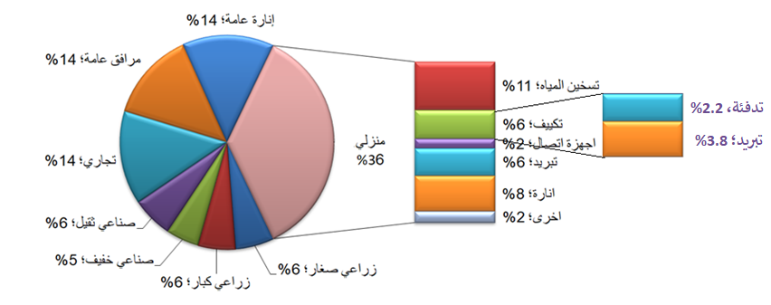

**الشكل 2:** توزيع استهلاك الطاقة الكهربائية في ليبيا

**الخصائص الفنية والبيانات المناخية**

يمثل الجدول (1) الخصائص الفنية والبيانات المناخية المستخدمة في هذا البحث

***الجدول 1:*** *الخصائص الفنية للمجمع الشمسي الهوائي تحت الدراسة*

|  |  |
| --- | --- |
| البيان | المعلومة |
| نوع المجمع الشمسي | BlueClean |
| بلد المنشأ | تشانغتشو – الصين |
| أبعاد المجمع الشمسي، mm | 5060 $×$ 1060 × 90 |
| ابعاد الصفيحة الماصة، mm | 5000 $×$ 1020 ×1.0 |
| أبعاد الغطاء الشفاف، mm | 5010 $×$ 1028 × 3.2 |
| المسافة الفاصلة بين الصفيحة الماصة والغطاء الشفاف | 24mm |
| المسافة الفاصلة بين الاغطية الشفافة | 24mm |
| عمق قناة الهواء ($d_{chanel}$) | 20mm |
| الموصلية الحرارية للصفيحة الماصة ($k_{p}$) | 401W/mK |
| معدن الصفيحة الماصة | ألمونيوم |
| طلاء سطح الصفيحة الماصة | الكروم الأسود الانتقائي |
| امتصاصية الصفيحة الماصة (α) | 0.95 |
| انبعاثية الصفيحة الماصة ($ε_{p}$) | 0.11 |

**النتائج والمناقشة**

يمثل الشكل 4 علاقة الكفاءة البصرية مع زاوية سقوط الاشعة الشمسية لمجمعات شمسية بعدة أغطية شفافة ولعدة معاملات انكسار عند سمك الأغطية الزجاجية يساوي 3.2mm.

والتي تسعى دائما لتقليل زاوية سقوط الاشعة الشمسية [47]. وبطبيعة الحال كلما زادت الاغطية الزجاجية قلت النفاذية وكلما قل معامل الانكسار زادت النفاذية.

**الشكل 4:** علاقة نفاذية الاغطية الزجاجية مع زاوية سقوط الاشعة الشمسية لعدد من الاغطية الشفافة ولعدد من معاملات الانكسار

تم في هذا البحث محاكاة الاداء الحراري لمجمع شمسي مسطح هوائي بطول 5m وبمعدل تدفق الهواء 100m3/h، تحت الظروف الجوية من اشعاع شمسي قدره 1000W/m2 ودرجة حرارة الهواء الجوي 30°C وسرعة الرياح 3m/s، وذلك لتحديد العدد الأمثل من الاغطية الشفافة للحصول على أفضل كفاءة للمجمع. تبين من خلال التحليل أن عدد الأغطية يعتمد بصورة كبيرة على درجة حرارة الصفيحة الماصة وعلى درجة حرارة الهواء الجوي. وعليه تم اقتراح تصميم جديد للمجمعات الشمسية المسطحة بشقيها الهوائي والمائي حيث تم تمثيلها في فترات فوق درجة حرارة الصفيحة الماصة والهواء الجوي وكانت كالتالي: الفترة (5-0°C) بدون غطاء، الفنرة (40-5°C) غطاء واحد، الفترة (85-40°C) غطائين، الفترة (140-85°C) ثلاثة أغطية، الفترة (180-140°C) أربعة أغطية، الفترة (>180°C) خمسة أغطية.

إثر هذه الدراسة التحليلية، تم وضع خطة بحثية مستقبلية والتي تتضمن:

1. اجراء تجربة عملية للتحقق من صلاحية التحليل العددي تحت ظروف معملية محددة من شدة اشعاع شمسي ودرجة حرارة الهواء المحيط وكذلك معدلات مختلفة من تدفق ودرجات حرارة دخول المائع.

2. اجراء محاكاة باستخدام برنامج المحاكاة الديناميكي Transient System Simulation Tool TRNSYS))

**Author Contributions:** "All authors have made a substantial, direct, and intellectual contribution to the work and approved it for publication."

**Funding:** "This research received no external funding."

**Data Availability Statement:** "No data were used to support this study."

**Conflicts of Interest:** "The authors declare that they have no conflict of interest."

**Acknowledgments**: "The authors would like to express their appreciation to the Research Center for Renewable Energy and Sustainable Development, Wadi Alshatti University, Brack-Libya, for their support during the study."

**References**

[1] Y. Nassar, H. El- Khozondar, N. Abohamoud, A. Abubaker, A. Ahmed, A. Alsharif and M. Khaleel, "Regression Model for Optimum Solar Collectors' Tilt Angles in Libya," in The 8th International Engineering Conference on Renewable Energy & Sustainability (ieCRES 2023), Gaza Strip, Palestine, May 8-9, 2023.

[2] M. Andeef, K. Bakouri, B. Ahmed, A. Gait, F. El-Batta, F. Foqha and H. Qarqad, "The Role of Renewable Energies in Achieving a More Secure and Stable Future," International Journal of Electrical Engineering and Sustainability (IJEES), vol. 1, no. 2, pp. 11-23, 2023.

[3] K. Moumani, "Management of Sustainable Development in the Light of Arab and International Cooperation, a Case Study of the Arab Vision of Management of Sustainable Development," Wadi AlShatti University Journal of Pure and Applied Sciences, vol. 1, no. 1, pp. 1-8, 2023.